

**华为4G模块开发教程**

**V2.0**

修定历史记录：

|  |  |  |  |
| --- | --- | --- | --- |
| **日期** | **版本** | **说明** | **作者** |
| 2018.7 | Version<2.0> | 文件创建 | Zhang |

Note：任何修改操作请在上述文档中备注说明。

目录

一 硬件连接 1

二 内核菜单配置 1

三 编译驱动模块 5

四 拷贝内核驱动 5

五 模块测试 6

## 一 硬件连接

1. 将华为4G模块连接到JN-open5728板USB接口，硬件连接如图1-1所示：

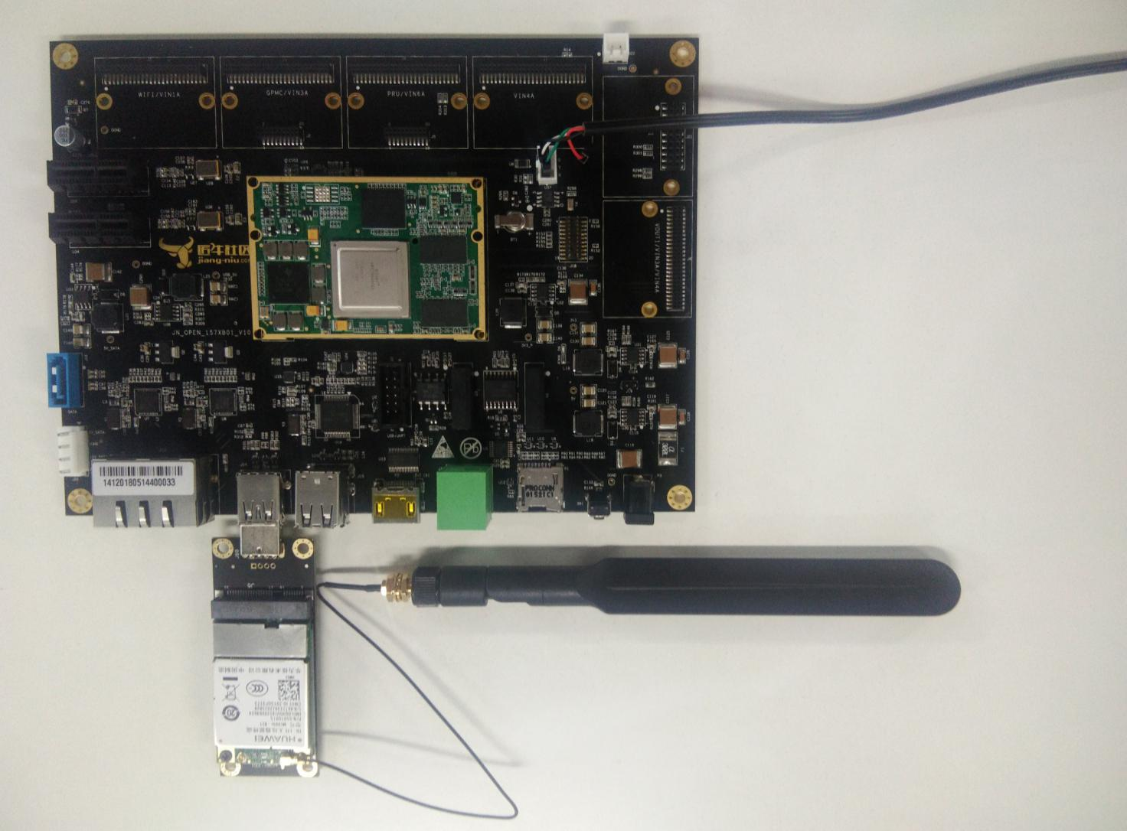

图1-1

## 二 内核菜单配置

2.1 在Ubuntu PC机终端的Linux内核源码目录执行相应命令打开内核配置菜单，如图2-1所示：



图2-1

2.2 Linux内核配置菜单界面如图2-2所示：

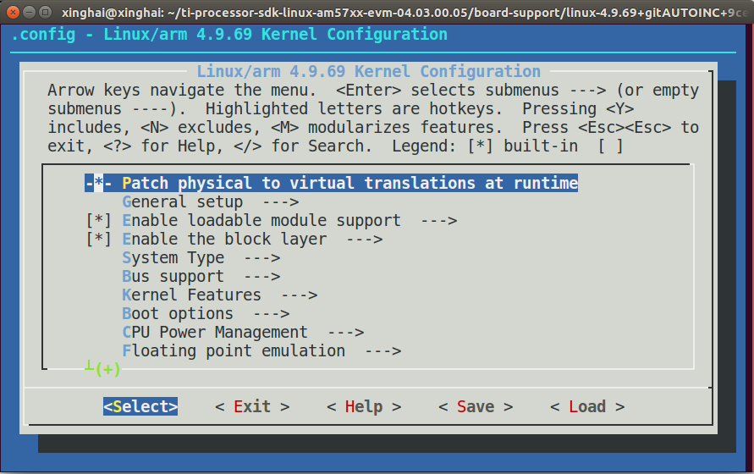

图2-2

2.3 USB串口驱动配置

选择内核配置菜单>Device Drivers > USB support > USB Serial Converter support中的USB driver for GSM and CDMA modems项为“M”，添加USB串口驱动支持，如图2-3所示：

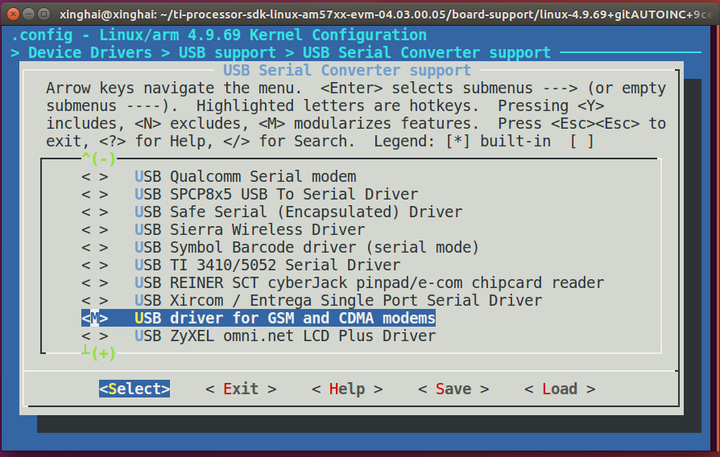

图2-3

2.4 PPP拨号配置

选择内核菜单 > Device Drivers > Network device support 中的PPP (point-to-point protocol) support项为“M”，并选择其子菜单的PPP BSD-Compress compression项为“M”，添加PPP拨号支持，如图2-4所示：

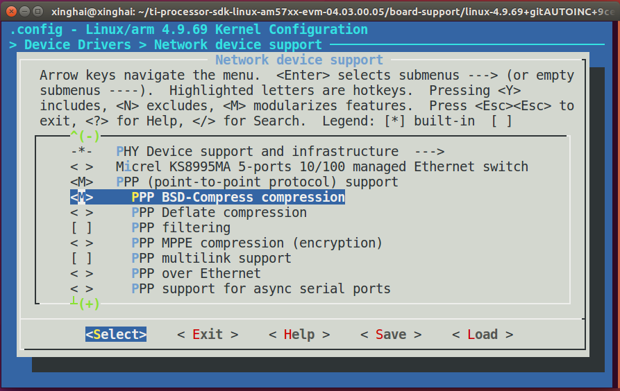

图2-4

2.5 CDC MBIM驱动配置

选择内核菜单> Device Drivers > Network device support > USB Network Adapters 中的CDC MBIM support 项为“M”，添加CDC MBIM驱动支持，如图2-5所示：

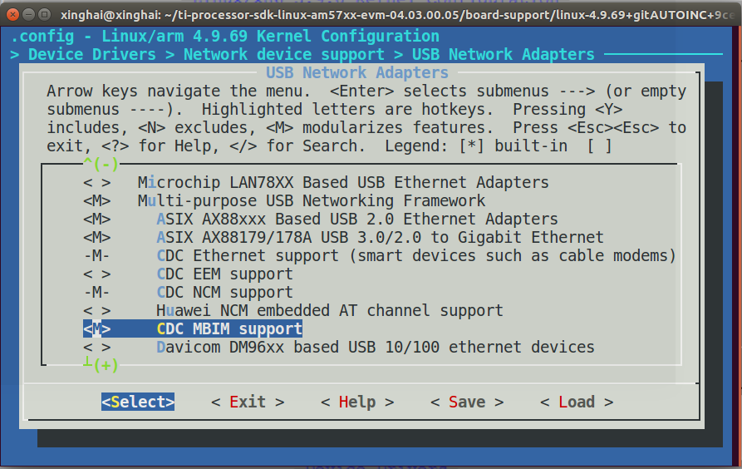

图2-5

2.6 选择“Yes”保存退出，如图2-6所示：

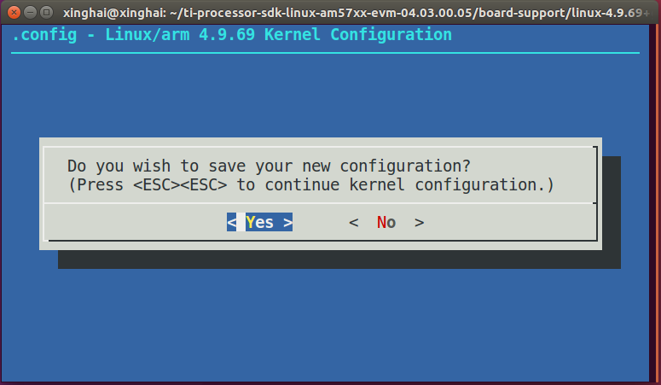

图2-6

注：切记修改完成后一定要保存退出！

## 三 编译驱动模块

1. 在Ubuntu PC机终端的内核源码目录执行驱动模块编译命令，编译内核中独立的驱动模块，如图3-1所示：



图3-1

## 四 拷贝内核驱动

1. 华为4G模块的使用需要相关驱动程序的支持，需要该目录下的驱动程序，如图4-1所示：



图4-1

1. 华为4G模块的使用同样需要此目录下的驱动文件的支持，如图4-2所示：

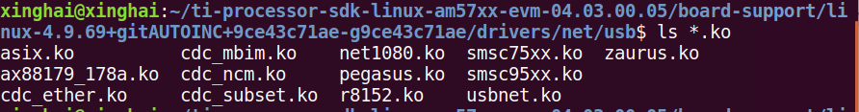

图4-2

1. 华为4G模块还需要此目录下的驱动文件支持，如图4-3所示：



图4-3

1. 将Linux内核源码中的drivers/usb/serial目录拷贝到JN-Open5728板卡对应的目录下，如图4-4所示：



图4-4

1. 将Linux内核源码中的drivers/net/usb目录拷贝到JN-Open5728板卡对应的目录下，如图4-5所示：



图4-5

1. 将Linux内核源码中的drivers/net/ppp 目录拷贝到JN-Open5728板卡对应的目录下，如图4-6所示：



图4-6

1. 执行sync命令同步磁盘数据，如图4-7所示：



图4-7

注：驱动程序的拷贝可以采用nfs网络服务或通过U盘拷贝

## 五 模块测试

1. 断电重启登录板卡系统后，执行命令depmod -a，插上USB接口的华为4G模块，可以看到相应的打印信息，如图5-1所示：

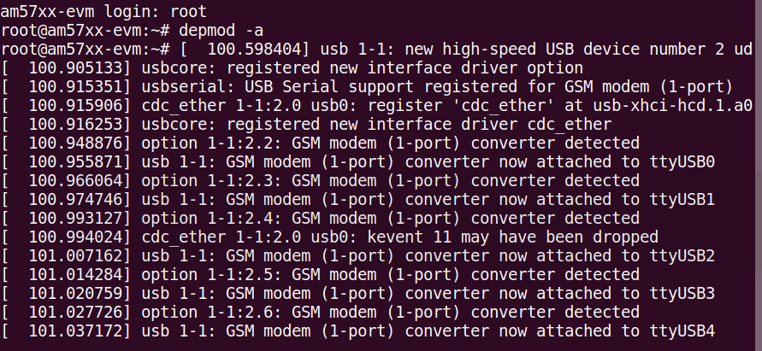

图5-1

1. 执行命令 ifconfig usb0 up激活usb0网卡，如图5-2所示：



图5-2

1. 执行命令dmesg查看4G模块信息，如图5-3所示：

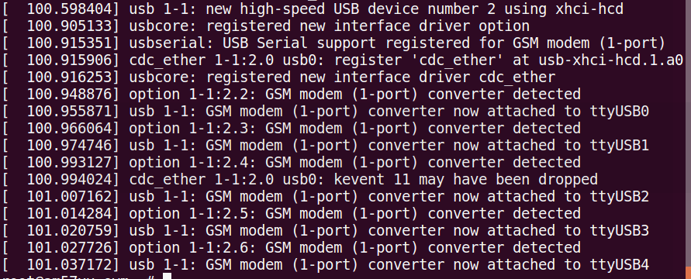

图5-3

1. 执行命令./attest /dev/ttyUSB2，向核心网请求IP，如图5-4所示：

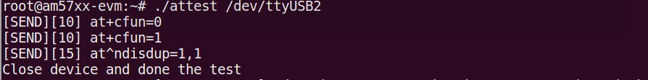

图5-4

1. 执行命令udhcpc -i usb0获取华为4G模块的 ip 地址，如图5-5所示：

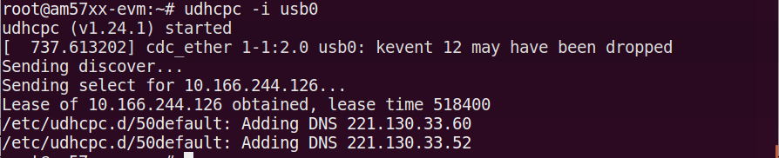

图5-5

1. 执行命令ifconfig usb0，查看网络 ip 地址，如图5-6所示：

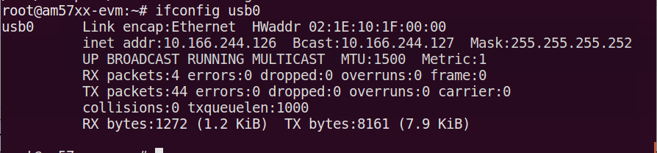

图5-6

1. 关闭其他网卡，依次执行 ifconfig eth0 down， ifconfig eth1 down，如图5-7所示：



图5-7

1. 执行命令  ping [www.baidu.com](http://www.baidu.com) 来测试网络，如图5-8所示：

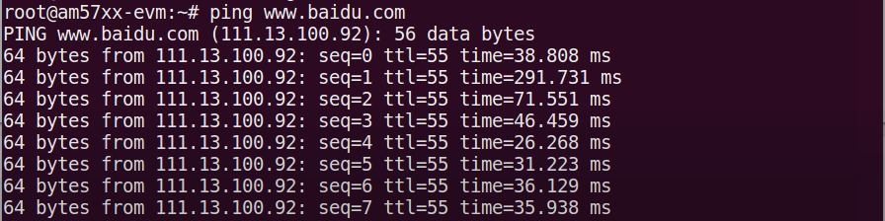

图5-8

1. 测试相关AT指令，执行命令./comtest /dev/ttyUSB2，可以输入相关AT指令进行测试，如图5-9所示：

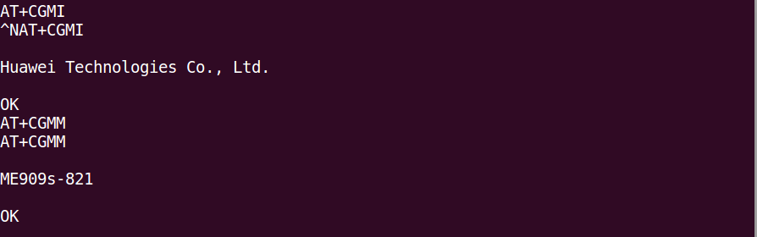

图5-9

注：以上教程适用于JN-Open57x开发板4.3版本；

注：教程中需要的驱动程序可以由压缩包“华为4G模块开发教程v2.0”中获取

注：4G模块AT指令

AT+CGMI 给出模块厂商的标识；

AT+CGMM 获得模块标识。这个命令用来得到支持的频带（GSM 900，DCS 1800 或PCS 1900）。当 模块有多频带时，回应可能是不同频带的结合；

AT+CGMR 获得模块的软件版本；

AT+CGSN 获得 GSM 模块的 IMEI（国际移动设备标识）序列号；

